Handleiding inschrijving KSA Diepenbeek 2024-2025

Om de inschrijving te beginnen ga naar de volgende website: https://ravot.ksa.be/nl/auto

1. Om te starten druk op account aanmaken.

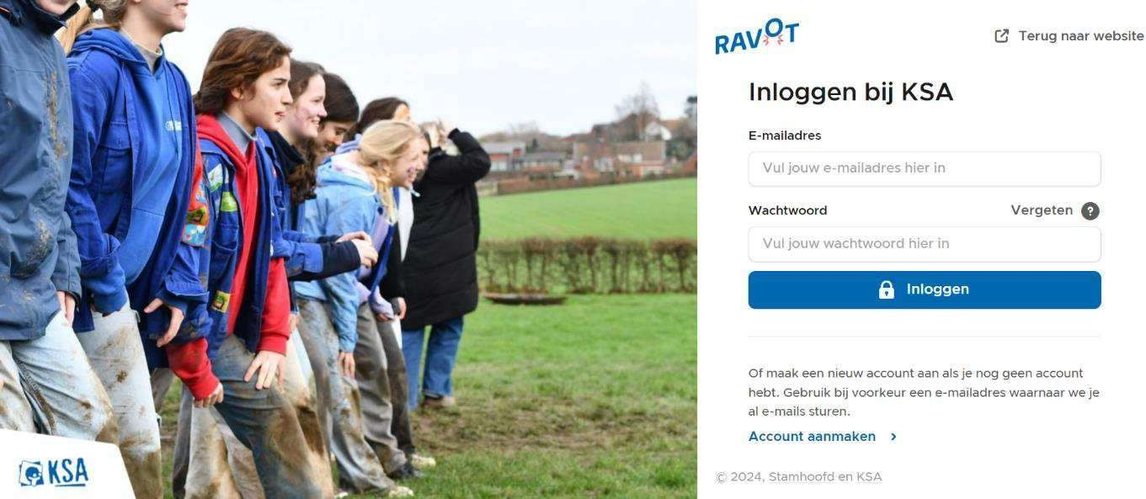

1. Voer het e-mailadres van een ouder in (dit kan later altijd worden aangepast) en kies een wachtwoord.

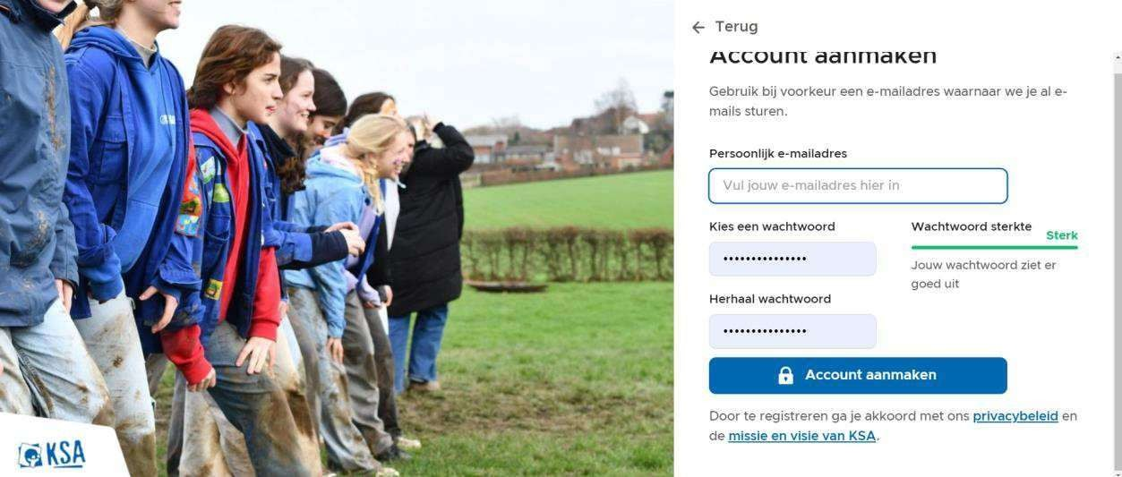

1. Hierna krijgt u een e-mail om uw account te bevestigen.
2. Klik op “schrijf een lid in”.

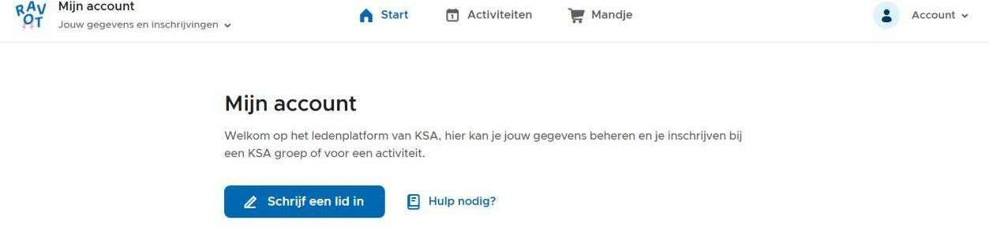

1. Klik op “nieuw lid toevoegen”.

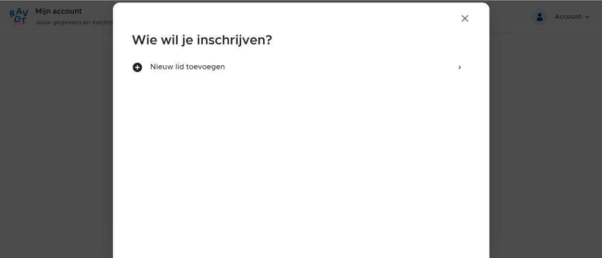

1. Vul de gegevens van uw kind in.

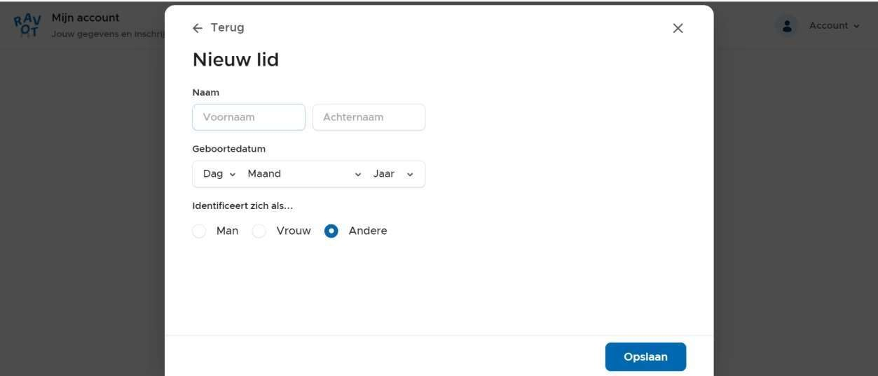

1. Bij deze stap is het **belangrijk** dat u de juiste KSA aanduidt, namelijk **‘KSA DIEPENBEEK’**

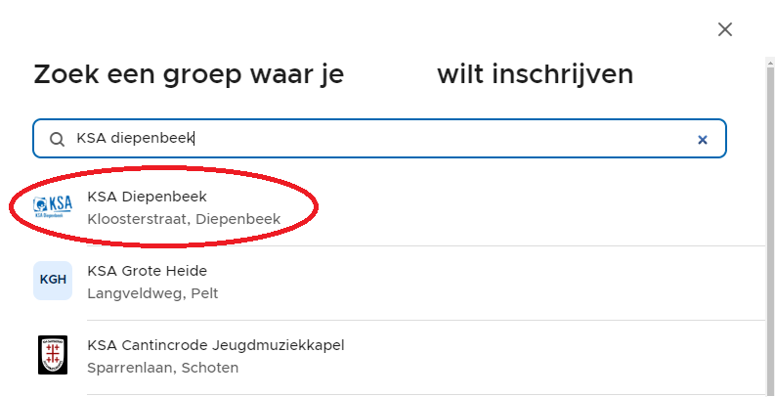

1. Vervolgens duidt u de groep aan waar uw zoon of dochter bij hoort.

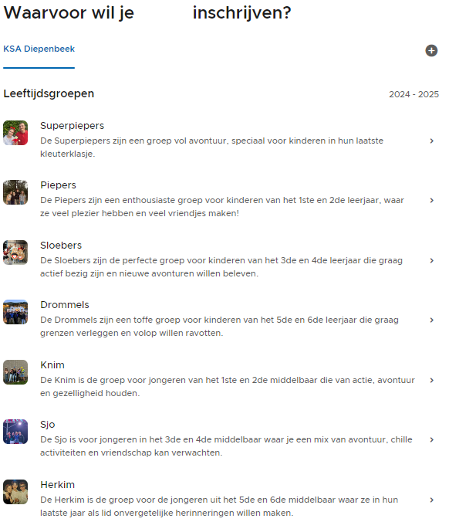

1. Klik daarna op “toevoegen”.

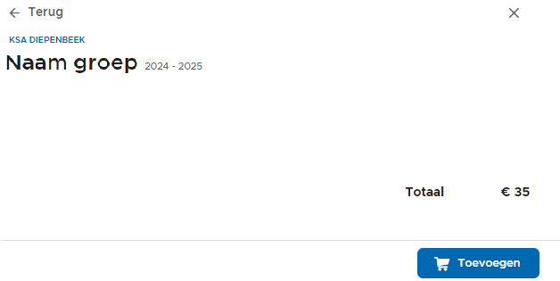

1. Vervolgens komt u aan het onderdeel ‘algemeen’, deze moet worden ingevuld en daarna kunt u doorgaan naar de volgende stap.

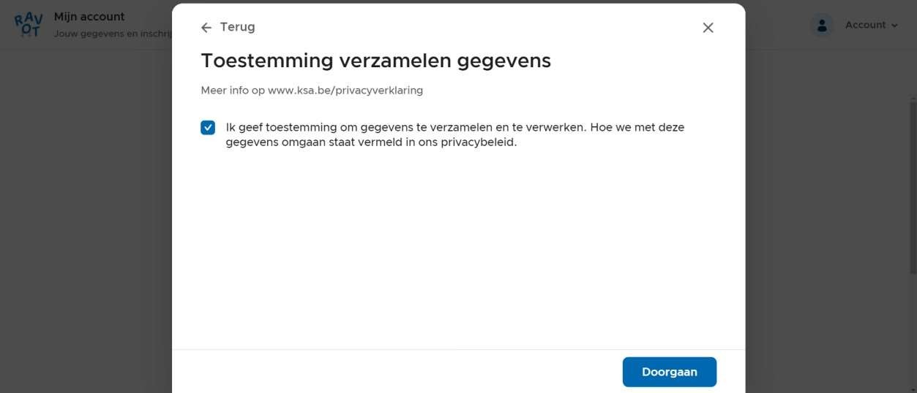

1. **\*Optioneel*,** U kunt kiezen of u uw UITPAS nummer invult of dat u nood heeft aan het ‘steunfonds’. Klik steeds op ‘doorgaan’.
2. Klik op “Ouder Toevoegen”, vul hier de gegevens van één of meerdere ouders in.

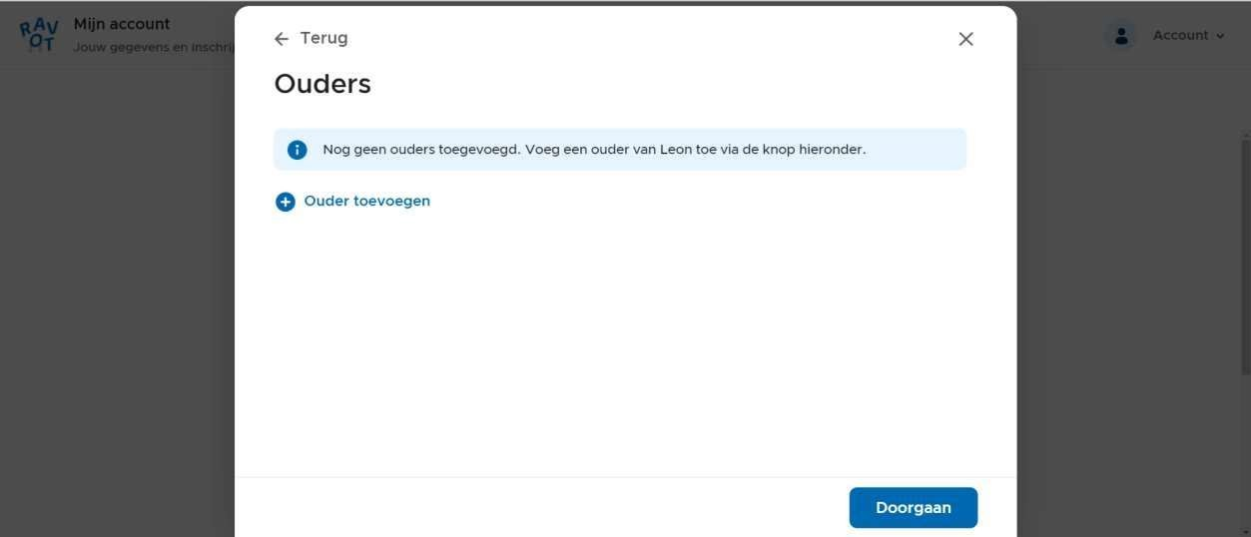

1. Als uw kind jonger dan 14 jaar is vult u zowel het rijksregisternummer van het kind als dat van de ouder in.

1. Nadat de gegevens van de ouder(s) zijn ingegeven vult u de volledige vragenlijst in en drukt u steeds op ‘doorgaan’
2. Als u de vragenlijst afgerond heeft, is de administratie voltooid; nu enkel nog de betaling. Druk hiervoor op “afrekenen”. Bij de betaalmethode kunt u kiezen tussen: Bancontact, IDEAL of kredietkaart.

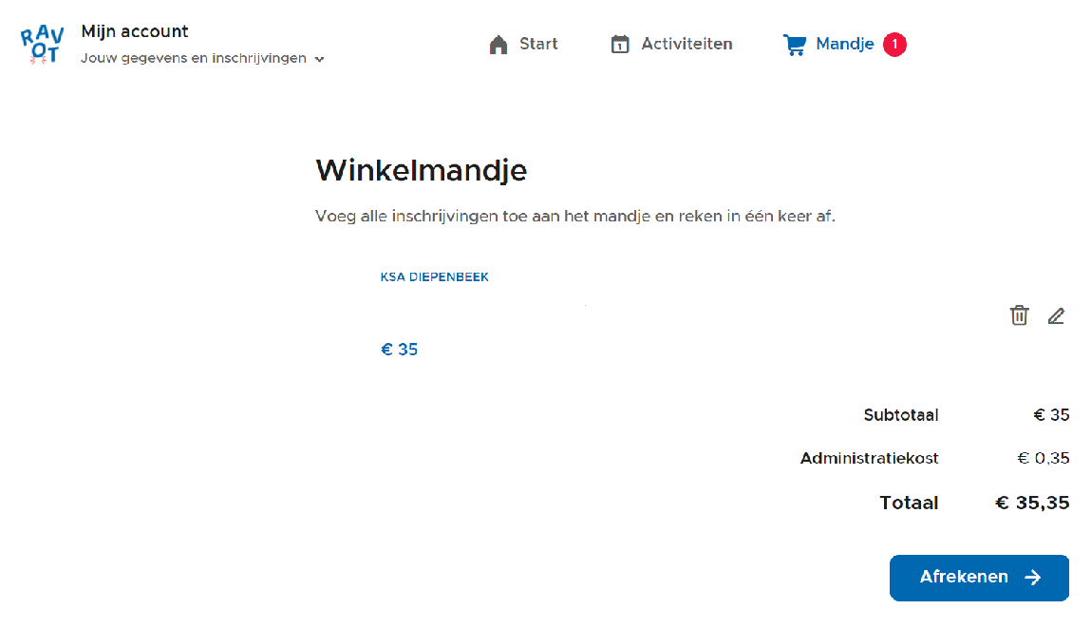

**Let op!** Klik op ‘afrekenen’ indien u enkel dit lid wilt inschrijven. Indien u een 2de kind wilt toevoegen moet u terug naar ‘start’ gaan. Bij start drukt u op nieuw gezinslid.

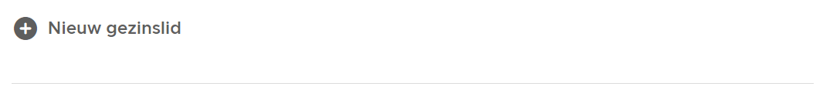

Vul de gegevens van het 2de kind in en verloop de vorige stappen opnieuw. De betaling zal er dan zo uitzien:

1. Indien de betaling is voltooid, krijgt u dit scherm te zien; druk hierbij op “sluiten”.

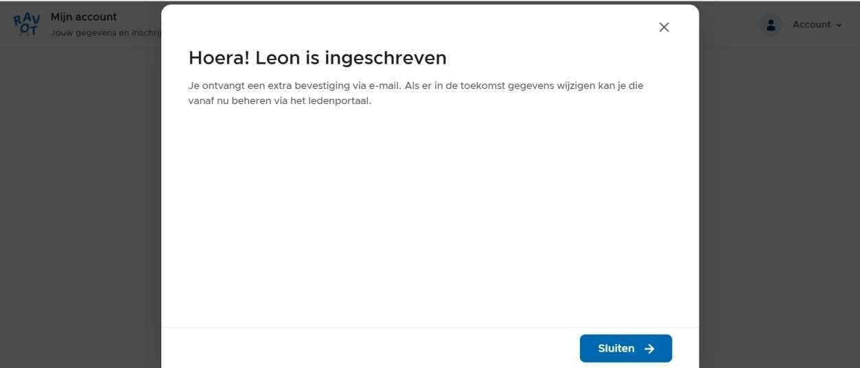

1. **Proficiat,** de inschrijving is voltooid!

**EXTRA INFO:** Voor de smartphone is er ook een app beschikbaar, deze is terug te vinden in de app store (Apple) of play store (Android).

